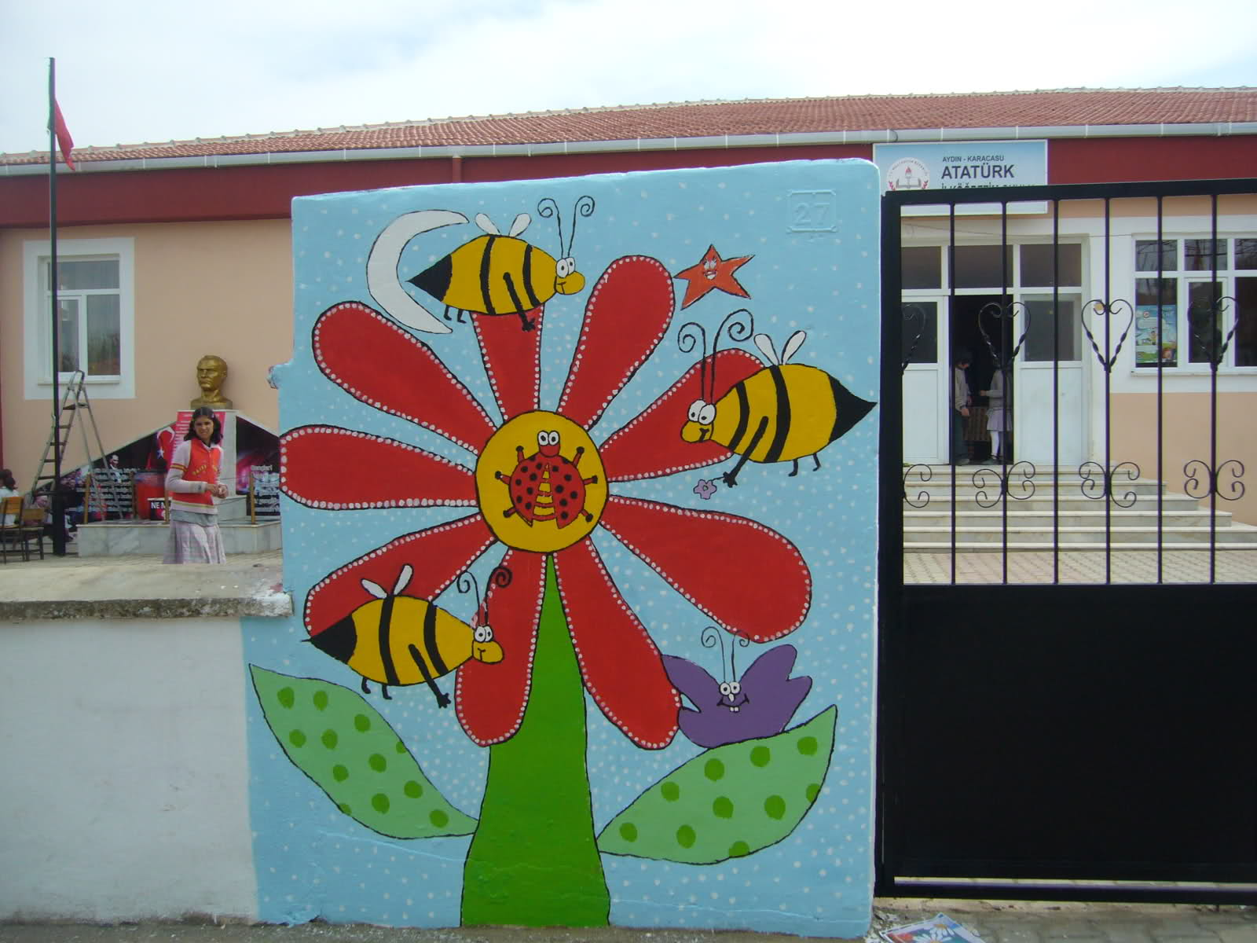

**OKULUN TARİHÇESİ :** Okulumuz ilk olarak 1958 yılında eğitim ve öğretime açılmıştır. 2005-2006 eğitim öğretim yılında Devlet-Belediye-Vatandaş işbirliği ile iki katlı olan yeni binamızın yapılmasıyla okulumuzda eğitim ve öğretime iki binada devam edil- miştir.1997-1998 Eğitim Öğretim yılında 8 yıllık kesintisiz eğitime geçilmesinin ardından okulumuz İlköğretim Okuluna dönüşmüştür. 2012-2013 Eğitim-Öğretim yılından itibaren 4+4+4 eğitim sistemi neticesinde okulumuz İlkokula dönüşmüştür.Tek katlı olan eski binamız zaman içerisinde çeşitli tadilatlar görerek günümüzdeki görünümüne kavuşmuştur.